ds1302 数码管显示 RTC 时间实验

2018-03-21

1 实验简介
实验通过阅读 DS1302 芯片手册，了解 DS1302 操作时序和相关寄存器，然后设计程序将
DS1302 RTC 时间通过数码管显示出来，类似于一个电子钟。

2 实验原理
RTC（Real-Time Clock)实时时钟为系统提供一个可靠的时间，并且在断电的情况下，RTC 实时
时钟也可以通过电池供电，一直运行下去。RTC 通过类 SPI 总线向 FPGA 传送 8 位数据（BCD 码）。
数据包括秒，分，小时，日期，天，月和年。在本实验中我们将读取 RTC 的时,分,秒的数据并在
数码管中显示时间。

2.1 硬件介绍

AX301/AX4010 开发板上 RTC 设计采用 DALLAS 公司的低功耗实时时钟芯片 DS1302, DS1302 的
VCC2 为主电源，VCC1 为后备电源。在主电源关闭的情况下，也能可以通过电池保持时钟的连续
运行。DS1302 外接 32.768kHz 晶振为 RTC 电路提供振荡源。 RTC 部分的原理图如下图所示：

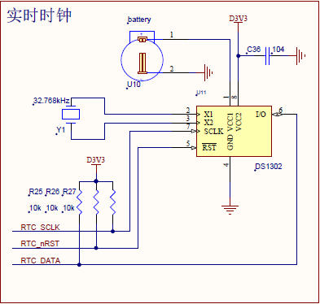

FPGA 版权所有 1 / 7

hdlcode.com

2.2 DS1302 时序和控制

2.2.1 写数据时序

DS1302 芯片写操作的时序图。第一个字节是“访问寄存器的地址”，第二字节是“写数据”。 在写操作的时候，都是“上升沿有效”，然而还有一个条件，就是 CE（/RST）信号必须拉高。
（数据都是从 LSB 开始发送，亦即是最低位开始至最高位结束）。

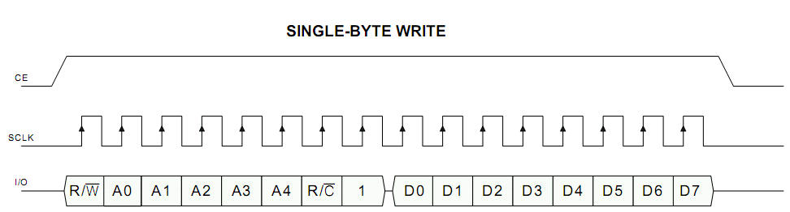

DS1302 写时序

2.2.2 读数据时序

基本上和写操作的时序图大同小异，区别的地方就是在第二个字节是“读数据”的动作。第 二字节读数据开始时，SCLK 信号都是下降沿送出数据，这个时候可以使用上升沿读取数据。CE （/RST）信号同样是必须拉高。（第一节数据是从 LSB 开始输出，第二节数据是从 LSB 开始读 入）。

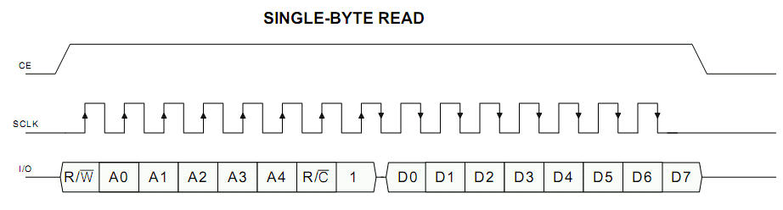

2.2.3 命令格式和寄存器

无论是读操作还是写操作，在时序图中，第一个字节都是“访问寄存器的地址”，然而这一字 节数据有自己的格式。

2 / 7

hdlcode.com

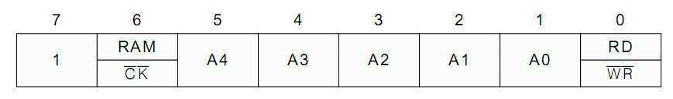

BIT 7 固定。 BIT 6 表示是访问寄存器本身，还是访问 RAM 空间。 BIT 5 到 BIT1 表示是寄存器 或 RAM 空间的地址。 BIT 0 表示是访问寄存器本身是写操作，还是读操作。

下图是 DS1302 的寄存器地址和数据格式

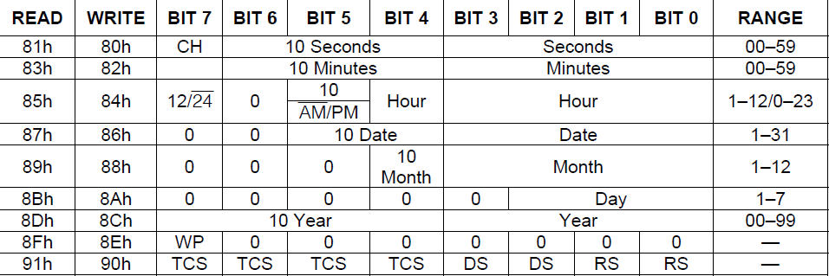

3 程序设计
通过分析 DS1302 读写时序，可以看出和 SPI 时序类似，只不过数据输出和输入分时复用了，
本实验利用 SPI Flash 读写实验中已经使用过的 SPI Master 模块来做为 DS1302 的底层读写控制模块，
然后再编写一个 RTC 读写模块。

ds1302_io 模块完成 DS1302 寄存器读写控制，状态机如下图所示。

状态“S_IDLE”空闲状态，收到读写寄存器请求写进入“S_CE_HIGH”状态，将 CE 拉高，然
后根据请求类型，进入读（S_READ）或写状态(S_WRITE)。

“S_WRITE”状态下一个状态进入写地址状态“S_WRITE_ADDR”,再进入写数据状态
“S_WRITE_DATA”，完成一个寄存器的写入，最后应答，拉低 CE。

“S_READ”状态下一个状态进入读地址状态“S_READ_ADDR”,再进入读数据状态
“S_READ_DATA”，完成一个寄存器的读取，最后应答，拉低 CE。

3 / 7

hdlcode.com

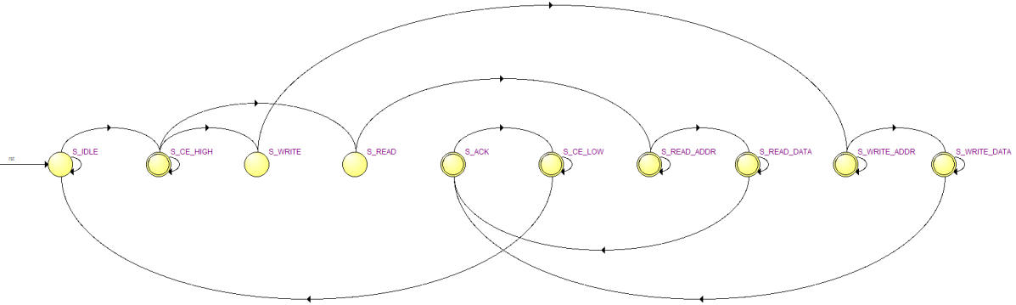

ds1302_io 状态机

信号名称 | 方向 | 说明
clk | in | 时钟输入
rst | in | 异步复位输入，高复位
ds1302_ce | out | DS1302 CE，高有效
ds1302_sclk | out | DS1302 串行时钟
ds1302_io | inout | DS1302 数据
cmd_read | in | 读寄存器请求，发出请求时准备好地址
cmd_write | in | 写寄存器请求，发出请求时准备好地址和数据
cmd_read_ack | out | 读寄存器应答，应答时读取数据有效
cmd_write_ack | out | 写寄存器应答
read_addr | in | 读寄存器地址
write_addr | in | 写寄存器地址
read_data | out | 读出的数据
write_data | in | 写寄存器数据
ds1302_io 端口

ds1302 模块主要完成时间寄存器的读写控制，状态机状态较为简单。

4 / 7

hdlcode.com

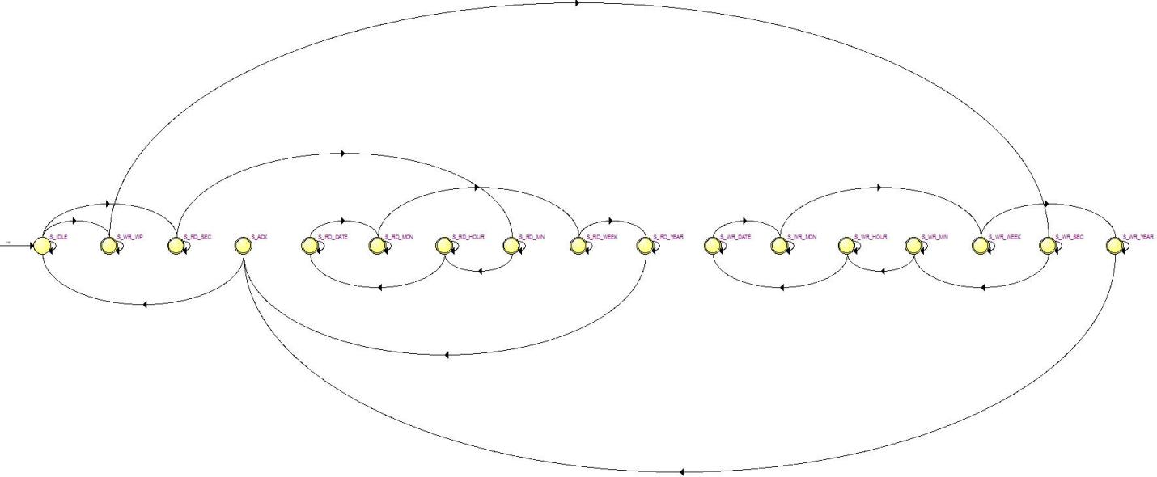

ds1302 模块状态机

信号名称 | 方向 | 说明
clk | in | 时钟输入
rst | in | 异步复位输入，高复位
ds1302_ce | out | DS1302 CE，高有效
ds1302_sclk | out | DS1302 串行时钟
ds1302_io | inout | DS1302 数据
write_time_req | in | ds1302 写时间请求，请求发出时，时间数据 write_second、write_minute、write_hour、  write_date、write_month、write_week、write_year 要 有效
write_time_ack | out | 写时间请求应答
write_second | in | 写时间：秒，BCD 码，00-59
write_minute | in | 写时间：分，BCD 码,，00-59
write_hour | in | 写时间：时，BCD 码,，00-23
write_date | in | 写时间：日，BCD 码,，01-31
write_month | in | 写时间：月，BCD 码,，01-12
write_week | in | 写时间：周，BCD 码,，01-07
write_year | in | 写时间：年，BCD 码,，00-99

5 / 7

hdlcode.com

read_time_req | in | 读时间请求
read_time_ack | out | 读时间请求应答
read_second | out | 读时间：秒，BCD 码，00-59
read_minute | out | 读时间：分，BCD 码,，00-59
read_hour | out | 读时间：时，BCD 码,，00-23
read_date | out | 读时间：日，BCD 码,，01-31
read_month | out | 读时间：月，BCD 码,，01-12
read_week | out | 读时间：周，BCD 码,，01-07
read_year | out | 读时间：年，BCD 码,，00-99
ds1302 模块端口

ds1302_test 模块主要 CH 状态检测，CH 位于秒寄存器的 BIT7 位，上电后首先读取时间，判
断秒寄存器的 CH 状态，如果为高，表示 DS1302 暂停，状态机进入“S_WRITE_CH”，将 CH 写 0， 并将一个初始时间写入，然后循环不断的读取时间寄存器。

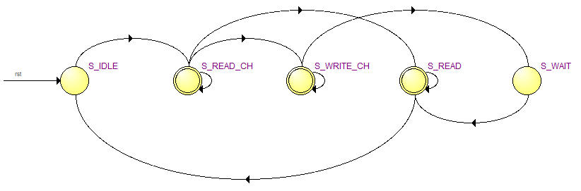

ds1302_test 状态机

信号名称 | 方向 | 说明
clk | in | 时钟输入
rst | in | 异步复位输入，高复位
ds1302_ce | out | DS1302 CE，高有效
ds1302_sclk | out | DS1302 串行时钟
ds1302_io | inout | DS1302 数据

6 / 7

hdlcode.com

read_second | out | 时间：秒，BCD 码，00-59
read_minute | out | 时间：分，BCD 码，00-59
read_hour | out | 时间：时，BCD 码，00-23
read_date | out | 时间：日，BCD 码，01-31
read_month | out | 时间：月，BCD 码，01-12
read_week | out | 时间：周，BCD 码，01-07
read_year | out | 时间：年，BCD 码，00-99
ds1302_test 端口

4 实验现象
将程序下载到开发板以后，可以看到数码管一个初始时间，然后每秒时间改变一次，如果装
有纽扣电池，这个时间会持续走下去，不会因为断电后停止；如果没有纽扣电池，可以在不断电
的情况下重新下载程序，时间不会因为程序中断而停止。也可以断电后等待一分钟左右，重新上
电，RTC 保存的时间即会消失，可以重新下载程序。

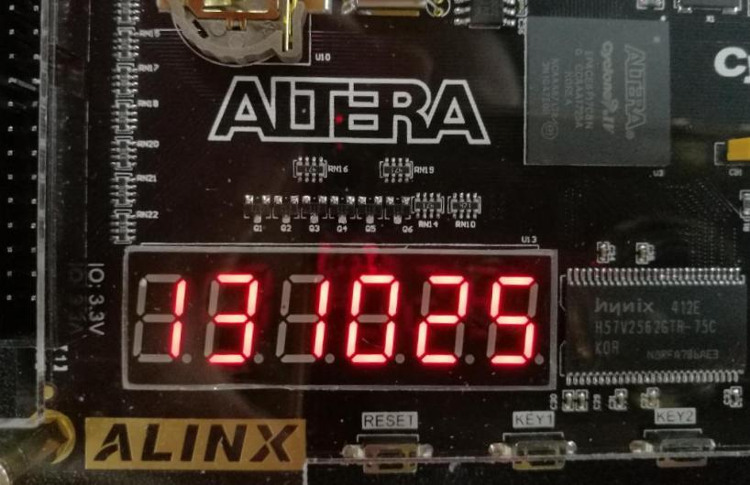

纽扣电池型号为 CR1220，安装时注意正极朝上，取下时用镊子拨动黄色弹片，即可弹出电池。

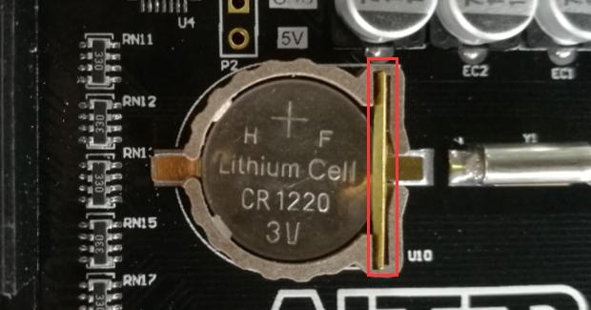

7 / 7

